Международный день лесов — ежегодный праздник, посвященный теме сохранения лесов. Создан как глобальная платформа для людей, заинтересованных в сохранении леса и смягчении последствий глобального изменения климата, а также для обмена мнениями и кооперативной работы людей в этих направлениях.
История происхождения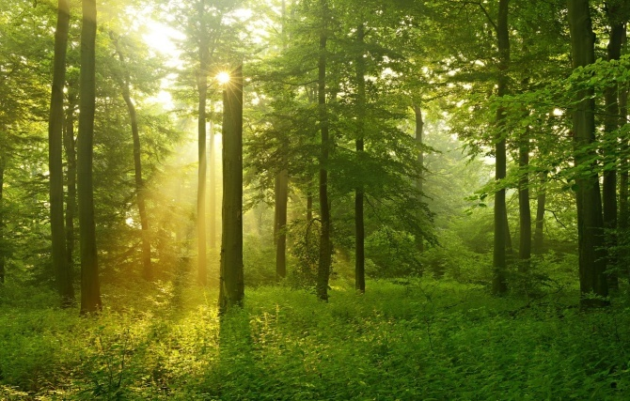
Инициатором учреждения данного Дня выступила Европейская конфедерация сельского хозяйства на 23-й Генеральной Ассамблее в 1971 году, идея была поддержана Всемирной Продовольственной и сельскохозяйственной организацией при ООН (ФАО). В 2012 году Генеральная Ассамблея ООН своей резолюцией № 67/200 от 21 декабря 2012 года утвердила отмечать ежегодно 21 марта Международный день лесов (International Day of Forests), как повод проинформировать общество о важности сохранения лесов и для повышения осведомленности об их значении.
До учреждения Международного дня лесов было два тесно связанные международные мероприятия, посвященные проблеме вырубки лесов: Всемирный день лесного хозяйства, основанный в 1971 году Продовольственной и сельскохозяйственной организацией ООН, и День леса, который ежегодно организовывался Центром международных лесохозяйственных исследований (англ.) русск. в 2007—2012 годах.

Предпосылки для создания праздника 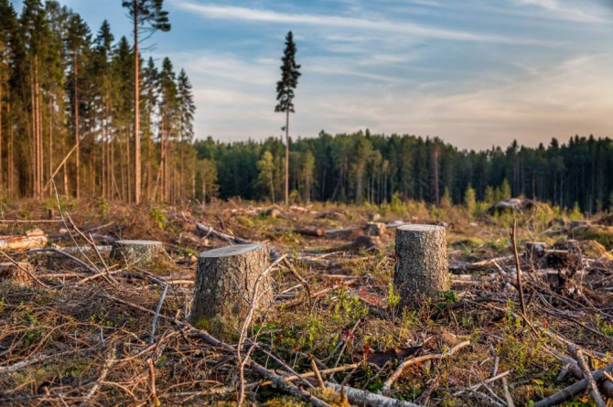 Вырубка лесов — причина примерно 12-18 % мировых выбросов углерода, что почти равно сумме всех выбросов СО₂ всем транспортом. Леса являются домом для 80 % сухопутных живых существ. Каждый год вырубается более 13 миллионов гектаров леса, что примерно равно площади Англии. В связи с этим требовались мероприятия по уменьшению скорости вырубки лесов. Одним из таких мероприятий стал Международный день лесов.
Как отмечают? Традиции В этот день проводятся конференции, просветительские лекции, семинары. Устраиваются слушания о сокращении вырубки лесов. Генеральный секретарь ООН выступает с посланием. В образовательных учреждениях говорят о мерах бережного обращения, сохранения и приумножения природных ресурсов.
Экологические организации проводят акции по посадке деревьев. Активисты устраивают флешмобы, демонстрации, протесты. Чествуются люди, которые внесли существенный вклад в защиту лесов.
В средствах массовой информации публикуются доклады о проблемах лесов, данные исследований. Транслируются документальные фильмы и передачи о природе.

Интересные факты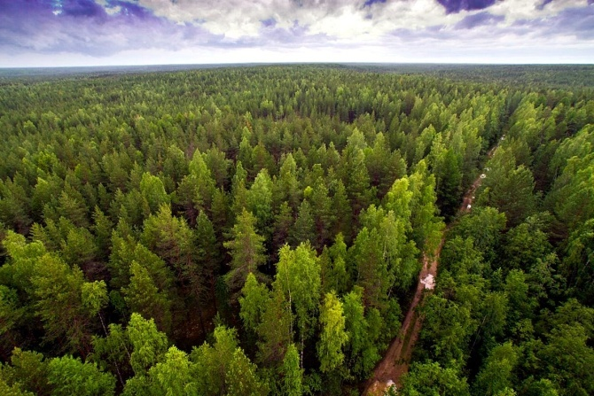
- Дендрология – наука, которая изучает деревья.
- Леса занимают третью часть площади суши.
- Леонардо да Винчи установил: сумма толщин всех ветвей дерева на определенной высоте равна диаметру ствола.
- В джунглях обитает две трети видов животных и растений планеты.
- Самое высокое дерево – секвойя в национальном парке «Редвуд» в штате Калифорния, США. Ее высота – 116 м.
- Самое старое дерево – ель в горах Швеции. Ее возраст – 9500 лет.
- Самое распространенное в мире лиственное дерево – береза.
- Такие животные как кролики, бизоны, мыши препятствуют восстановлению лесов. Они поедают семена и повреждают всходы.
- Чтобы произвести один лист бумаги формата А4, потребуется 15-20 г древесины.
- В Калининградской области на Куршской косе есть место под названием «Пьяный лес». В нем растут изогнутые и скрученные в петлю сосны.
- В среднем одно дерево вырабатывает 100 кубометров кислорода в год. https://calendata.ru/prazdniki/mezhdunarodnyj-den-lesov.html
Материал
Пришвин Михаил Михайлович Кладовая солнца. С вопросами и ответами для почемучек. – Москва: Издательство АСТ, 2017. – 190с.
Я познаю мир: Дет. энцикл.: Растения. – Москва: АСТ, 1995. – 512с.
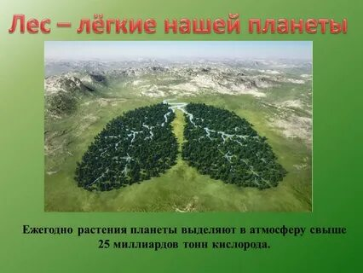

Адрес:
297000
п. Красногвардейское,
ул. Энгельса, 21
e-mail: biblioteka.77mail.ru
сайт:
http://кцбс.рф/
ВК:
https://vk.com/kr_lib
телефон: 2 – 48 – 11

Составил библиограф: Дьякова, О.
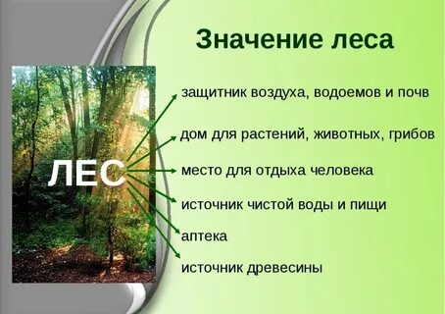

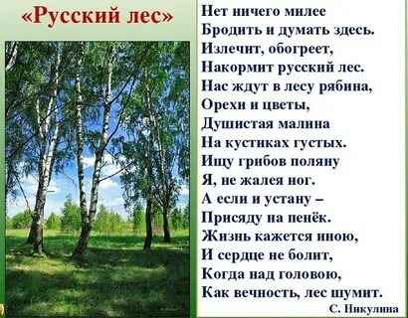

Вас всегда ждёт
уютная и доброжелательная
атмосфера
  - МБУК «ЦБС»
  - Красногвардейского района РК
Зеленый наряд нашей планеты
21 марта Международный день лесов

